2010年上海市高中毕业统一学业考试
物理试卷

本试卷分为第Ⅰ卷(第1~4页)和第Ⅱ卷(第5~10页)两部分。全卷共10页。满分150分，考试时问120分钟。
一、单项选择题（共16分，每小题2分。每小题只有一个正确选项。答案涂写在答题卡上。）
1．卢瑟福提出了原子的核式结构模型，这一模型建立的基础是
（A）粒子的散射实验 （B）对阴极射线的研究
（C） 天然放射性现象的发现 （D）质子的发现

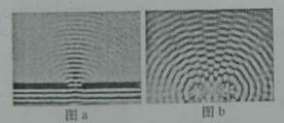
2.利用发波水槽得到的水面波形如a,b所示，则
（A）图a、b均显示了波的干涉现象
（B）图a、b均显示了波的衍射现象
（C）图a显示了波的干涉现象，图b显示了波的衍射现象
（D）图a显示了波的衍射现象，图b显示了波的干涉现象

3. 声波能绕过某一建筑物传播而光波却不能绕过该建筑物，这是因为
（A）声波是纵波，光波是横波 （B）声波振幅大，光波振幅小
（C）声波波长较长，光波波长很短 （D）声波波速较小，光波波速很大

4.现已建成的核电站的能量来自于
（A）天然放射性元素衰变放出的能量 （B）人工放射性同位素放出的的能量
（C）重核裂变放出的能量 （D）化学反应放出的能量

5. 在右图的闭合电路中，当滑片向右移动时，两电表读数的变化是
（A）变大， 变大 （B）变小，变大[来源:Zxxk.Com]
（C）变大， 变小 （D）变小，变小

6. 根据爱因斯坦光子说，光子能量等于（为普朗克常量，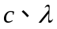为真空中的光速和波长）
（A）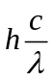 （B）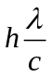 （C） 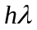 （D）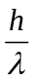

7. 电磁波包含了射线、红外线、紫外线、无线电波等，按波长由长到短的排列顺序是
（A）无线电波、红外线、紫外线、射线
（B）红外线、无线电波、射线、紫外线
（C）射线、红外线、紫外线、无线电波
（D）紫外线、无线电波、射线、红外线

8. 某放射性元素经过11.4天有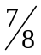的原子核发生了衰变，该元素的半衰期为
（A）11.4天 （B）7.6天 （C）5.7天 （D）3.8天

二、单项选择题（共24分，每小题3分。每小题只有一个正确选项。答案涂写在答题卡上。）
9. 三个点电荷电场的电场线分布如图所示，图中a、b两点出的场强
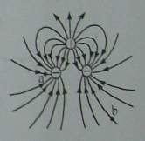
大小分别为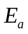、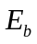，电势分别为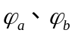，则
（A）＞，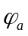＞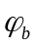
（B）＜，＜
（C）＞，＜
（D）＜，＞

10. 如图，玻璃管内封闭了一段气体，气柱长度为，管内外水银面高度差为
，若温度保守不变，把玻璃管稍向上提起一段距离，则
（A）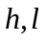均变大 （B）均变小
（C）变大变小 （D）变小变大

11. 将一个物体以某一速度从地面竖直向上抛出，设物体在运动过程中所受空气阻力大小不变，则物体
（A）刚抛出时的速度最大 （B）在最高点的加速度为零
（C）上升时间大于下落时间 （D）上升时的加速度等于下落时的加速度

12. 降落伞在匀速下降过程中遇到水平方向吹来的风，若风速越大，则降落伞
（A）下落的时间越短 （B）下落的时间越长
（C）落地时速度越小 （D）落地时速度越大

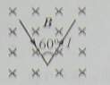
13. 如图，长为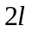的直导线拆成边长相等，夹角为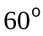的形，并置于与其所在平面相垂直的匀强磁场中，磁感应强度为，当在该导线中通以电流强度为的电流时，该形通电导线受到的安培力大小为

（A）0 （B）0.5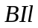 （C） （D）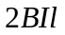

14. 分子间的相互作用力由引力与斥力共同产生，并随着分子间距的变化而变化，则[来源:学科网ZXXK]
（A）分子间引力随分子间距的增大而增大
（B）分子间斥力随分子间距的减小而增大
（C）分子间相互作用力随分子间距的增大而增大
（D）分子间相互作用力随分子间距的减小而增大

15. 月球绕地球做匀速圆周运动的向心加速度大小为，设月球表面的重力加速度大小为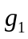，在月球绕地球运行的轨道处由地球引力产生的加速度大小为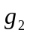，则
（A）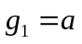 （B）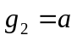 （C）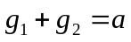 （D）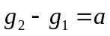

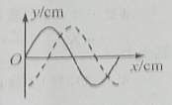
16. 如右图，一列简谐横波沿轴正方向传播，实线和虚线分别
表示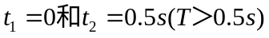时的波形，能正确反映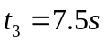
时波形的是图

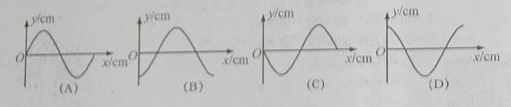

三、多项选择题（共16分，每小题4分。每小题有二个或三个正确选项。全选对的，得4分；选对但不全的，得2分；有选错或不答的，得0分。答案涂写杂答题卡上。）
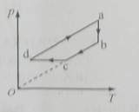
17. 一定质量理想气体的状态经历了如图所示的、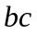、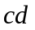、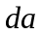四个过程，其中的延长线通过原点，垂直于且与水平轴平行，与平行，则
气体体积在
（A）过程中不断增加
（B）过程中保持不变
（C）过程中不断增加
（D）过程中保持不变

18.如图为质量相等的两个质点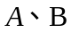在同一直线上运动的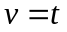图像，由图可知
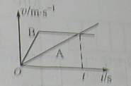
（A）在时刻两个质点在同一位置
（B）在时刻两个质点速度相等
（C）在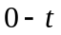时间内质点比质点位移大
（D）在时间内合外力对两个质点做功相等
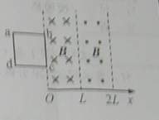
19. 如右图，一有界区域内，存在着磁感应强度大小均为，方向
分别垂直于光滑水平桌面向下和向上的匀强磁场，磁场宽度均为
，边长为的正方形框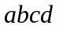的边紧靠磁场边缘置于桌面上，[来源:Z.xx.k.Com]
使线框从静止开始沿轴正方向匀加速通过磁场区域，若以逆时针
方向为电流的正方向，能反映线框中感应电流变化规律的是图
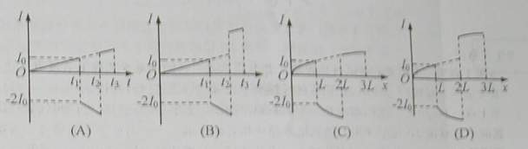
[来源:Z,xx,k.Com]

[来源:学科网ZXXK]

20. 如图，一列沿轴正方向传播的简谐横波，振幅为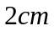，波速为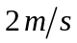，在波的传播方向上两质点的平衡位置相距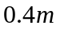（小于一个波长），当质点在波峰位置时，质点在
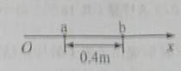
轴下方与轴相距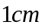的位置，则

（A）此波的周期可能为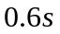
（B）此波的周期可能为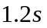
（C）从此时刻起经过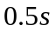，点可能在波谷位置
（D）从此时刻起经过，点可能在波峰位置

第Ⅱ卷（共94分）
四．填空题（共20分，每小题4分，答案写在题中横线上的空白处或指定位置。）
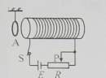
21.如图，金属环A用轻绳悬挂，与长直螺线管共轴，并位于其左侧，若变阻器滑片P向左移动，则金属环A将向_____（填“左”或“右”）运动，并有_____（填“收缩”或“扩张”）趋势。

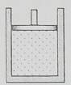
22.如图，上端开口的圆柱形气缸竖直放置，截面积为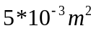，一定质量的气体被质量为2.0kg的光滑活塞封闭在气缸内，其压强为____pa（大气压强取1.01*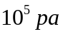，g取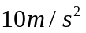）。若从初温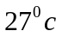开始加热气体，使活塞离气缸底部的高度由0.5m缓慢变为0.51m，则此时气体的温度为____℃。

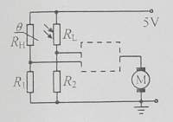
23.电动机的自动控制电路如图所示，其中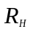为热敏电阻，为光敏电阻，当温度升高时，的阻值远小于；当光照射时，其阻值远小于，为使电动机在温度升高或受到光照时能自动启动，电路中的虚线框内应选____门逻辑电路；若要提高光照时电动机启动的灵敏度，可以___的阻值（填“增大”或“减小”）。

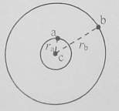
24.如图，三个质点a、b、c质量分别为、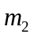、（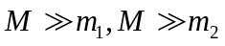）.在C的万有引力作用下，a、b在同一平面内绕c沿逆时针方向做匀速圆周运动，轨道半径之比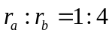,则它们的周期之比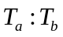=______;从图示位置开始，在b运动一周的过程中，a、b、c共线了____次。

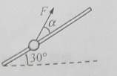
25.如图，固定于竖直面内的粗糙斜杆，在水平方向夹角为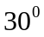，质量为m的小球套在杆上，在大小不变的拉力作用下，小球沿杆由底端匀速运动到顶端，为使拉力做功最小，拉力F与杆的夹角a=____，拉力大小F=_____。

26.在用DIS描绘电场等势线的实验中
（1）电源通过正负电极a、b在导电物质上产生的稳恒电流分布模拟了二个_____产生____；用____探测等势点。
（2）（单选题）在安装实验装置时，正确的做法是 （ ）
（A）在一块平整木板上依次放复写纸、白纸、导电纸
（B）导电纸有导电物质的一面应该向上
（C）连接电源正负极的电极a、b必须与导电物质保持绝缘
（D）连接电极a、b的电源电压为交流4~6V

27．（6分）卡文迪什利用如图所示的扭秤实验装置测量了引力常量G。
(1)(多选题)为了测量石英丝极微的扭转角，该实验装置中采取使“微小量放大”的主要措施
(A)减小石英丝的直径
(B)增大T型架横梁的长度
(C)利用平面镜对光线的反射
(D)增大刻度尺与平面镜的距离
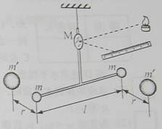
（2）已知T型架水平横梁长度为1,质量分别为m、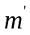的球，位于同一水平面，当横梁处于力矩平衡状态，测得m、连线长度r，且与水平横梁垂直；同时测得石英丝的扭转角度为，由此得到扭转力矩k（k为扭转系数且已知），则引力常量的表达式G=_____。

28.（6分）用DIS研究一定质量气体在温度不变时，压强与体积关系的实验装置如图Ⅰ所示，实验步骤如下：
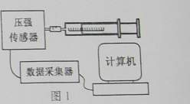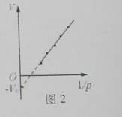
①把注射器活塞移至注射器中间位置，将注射器与压强传感器、数据采集器、计算机逐一链接；
②移动活塞，记录注射器的刻度值V，同时记录对应的由计算机显示的气体压强值P；
③用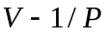图像处理实验数据，得出如图2所示图线，
（1）为了保持封闭气体的质量不变，实验中采取的主要措施是_______；
（2）为了保持封闭气体的温度不变，实验中采取的主要措施是_______和_____；
（3）如果实验操作规范正确，但如图所示的图线不过原点，则代表_____。
.

29.（6分）某同学利用DIS，定值电阻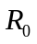、电阻箱等实验器材测量电池a的电动势和内阻，实验装置如图1所示，实验时多次改变电阻箱的阻值，记录外电路的总电阻阻值R，用电压传感器测得端电压U，并在计算机上显示出如图2所示的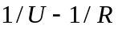关系图线a，重复上述实验方法测量电池b的电动势和内阻，得到图2中的图线b.
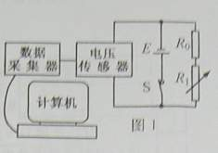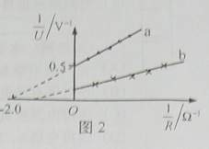
（1）由图线a可知电池a的电动势=______V，内阻=____。
（2）若用同一个电阻R先后与电池a及电池b链接，则两电池的输出功率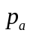_______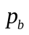（填“大于”、“等于”或“小于”），两电池的效率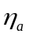_____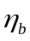（填“大于”、“等于”或“小于”）。

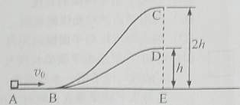
30.（10分）如图，ABC和ABD为两个光滑固定轨道，A、B、E在同一水平面，C、D、E在同一竖直线上，D点距水平面的高度h，C点高度为2h，一滑块从A点以初速度分别沿两轨道滑行到C或D处后水平抛出。
（1）求滑块落到水平面时，落点与E点间的距离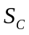和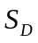.
（2）为实现，应满足什么条件？

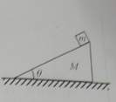
31.（12分）倾角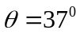，质量M=5kg的粗糙斜面位于水平地面上，质量m=2kg的木块置于斜面顶端，从静止开始匀加速下滑，经t=2s到达底端，运动路程L=4m,在此过程中斜面保持静止（），求：
（1）地面对斜面的摩擦力大小与方向；
（2）地面对斜面的支持力大小
（3）通过计算证明木块在此过程中满足动能定理。

32.（14分）如图，宽度L=0.5m的光滑金属框架MNPQ固定板个与水平面内，并处在磁感应强度大小B=0.4T，方向竖直向下的匀强磁场中，框架的电阻非均匀分布，将质量m=0.1kg，电阻可忽略的金属棒ab放置在框架上，并且框架接触良好，以P为坐标原点，PQ方向为x轴正方向建立坐标，金属棒从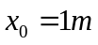处以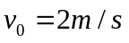的初速度，沿x轴负方向做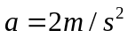的匀减速直线运动，运动中金属棒仅受安培力作用。求：
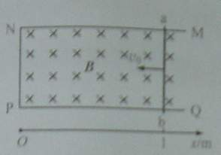
（1）金属棒ab运动0.5m，框架产生的焦耳热Q；
（2）框架中aNPb部分的电阻R随金属棒ab的位置x变化的函数关系；
（3）为求金属棒ab沿x轴负方向运动0.4s过程中通过ab的电量q，某同学解法为：先算出金属棒的运动距离s，以及0.4s时回路内的电阻R，然后代入q=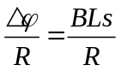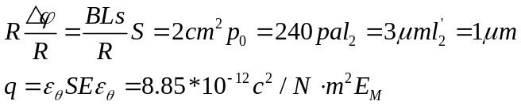求解。指出该同学解法的错误之处，并用正确的方法解出结果。

33．（14分）如图，一质量不计，可上下自由移动的活塞将圆筒分为上下两室，两室中分别封闭有理想气体，筒的侧壁为绝缘体，上底N，下底M及活塞D均为导体并按图连接，活塞面积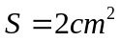。在电键K断开时，两室中气体压强均为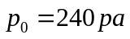，ND间距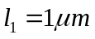，DM间距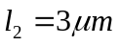，将变阻器的滑片P滑到左端B，闭合电键后，活塞D与下底M分别带有等量异种电荷，并各自产生匀强电场，在电场力作用下活塞D发生移动。稳定后，ND间距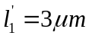，DM间距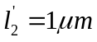，活塞D所带电量的绝对值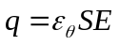(式中E为D与M所带电荷产生的合场强，常量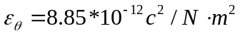)求：

- 两室中气体的压强（设活塞移动前后气体温度保持不变）；
- 活塞受到的电场力大小F；
- M所带电荷产生的场强大小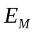和电源电压U;
- 使滑片P缓慢地由B向A滑动，活塞如何运动，并说明理由。

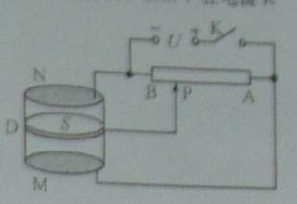

2010年全国普通高等学校招生统一考试
一、单项选择题（共16分，每小题2分。每小题只有一个正确选项。答案涂写在答题卡上。）
1．卢瑟福提出了原子的核式结构模型，这一模型建立的基础是
（A）粒子的散射实验 （B）对阴极射线的研究
（C） 天然放射性现象的发现 （D）质子的发现
【答案】A.【解析】 卢瑟福根据粒子的散射实验结果，提出了原子的核式结构模型：原子核聚集了原子的全部正电荷和几乎全部质量，电子在核外绕核运转。
本题考查原子的核式结构的建立。难度：易。
2.利用发波水槽得到的水面波形如a,b所示，则
（A）图a、b均显示了波的干涉现象
（B）图a、b均显示了波的衍射现象
（C）图a显示了波的干涉现象，图b显示了波的衍射现象
（D）图a显示了波的衍射现象，图b显示了波的干涉现象
【答案】D【解析】D。
本题考查波的干涉和衍射。难度：易。
3. 声波能绕过某一建筑物传播而光波却不能绕过该建筑物，这是因为
（A）声波是纵波，光波是横波 （B）声波振幅大，光波振幅小
（C）声波波长较长，光波波长很短 （D）声波波速较小，光波波速很大
【答案】C【解析】C。
本题考查波的衍射条件：障碍物与波长相差不多。
难度：易。
4.现已建成的核电站的能量来自于
（A）天然放射性元素衰变放出的能量 （B）人工放射性同位素放出的的能量（C）重核裂变放出的能量 （D）化学反应放出的能量
【答案】C【解析】C。
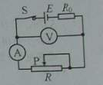
本题考查原子核反应。难度：易。
5. 在右图的闭合电路中，当滑片向右移动时，两电表读数的变化是
（A）变大， 变大 （B）变小，变大[来源:Zxxk.Com]
（C）变大， 变小 （D）变小，变小
【答案】B【解析】B。电阻变大，电流变小，电压变大。
本题考查全电路欧姆定律及路端电压。难度：易。
6. 根据爱因斯坦光子说，光子能量等于（为普朗克常量，为真空中的光速和波长）
（A） （B） （C） （D）
【答案】A【解析】A。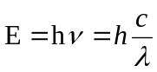。本题考查光子能量公式和光速公式。难度：易。
7. 电磁波包含了射线、红外线、紫外线、无线电波等，按波长由长到短的排列顺序是
（A）无线电波、红外线、紫外线、射线
（B）红外线、无线电波、射线、紫外线
（C）射线、红外线、紫外线、无线电波
（D）紫外线、无线电波、射线、红外线
【答案】A【解析】A。本题考查电磁波谱。难度：易。
8. 某放射性元素经过11.4天有的原子核发生了衰变，该元素的半衰期为
（A）11.4天 （B）7.6天 （C）5.7天 （D）3.8天
【答案】D【解析】根据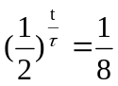，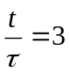，因为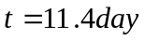，所以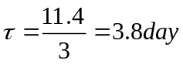，选D。
本题考查原子核半衰期的计算。难度：中等。
二、单项选择题（共24分，每小题3分。每小题只有一个正确选项。答案涂写在答题卡上。）
9. 三个点电荷电场的电场线分布如图所示，图中a、b两点出的场强
大小分别为、，电势分别为，则
（A）＞，＞
（B）＜，＜
（C）＞，＜
（D）＜，＞
【答案】C【解析】根据电场线的疏密表示场强大小，沿电场线电势降落（最快），选C。本题考查电场线与场强与电势的关系。难度：易。
10. 如图，玻璃管内封闭了一段气体，气柱长度为，管内外水银面高度差为
，若温度保守不变，把玻璃管稍向上提起一段距离，则
（A）均变大 （B）均变小
（C）变大变小 （D）变小变大
【答案】A【解析】根据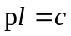，变大，变小，根据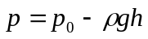，变大，选A。
本题考查气体状态方程。难度：中等。
11. 将一个物体以某一速度从地面竖直向上抛出，设物体在运动过程中所受空气阻力大小不变，则物体
（A）刚抛出时的速度最大 （B）在最高点的加速度为零
（C）上升时间大于下落时间 （D）上升时的加速度等于下落时的加速度
【答案】A【解析】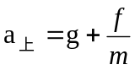，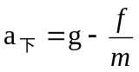，所以上升时的加速度大于下落时的加速度，D错误；
根据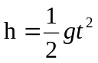，上升时间小于下落时间，C错误，B也错误，本题选A。
本题考查牛顿运动定律和运动学公式。难度：中。
12. 降落伞在匀速下降过程中遇到水平方向吹来的风，若风速越大，则降落伞
（A）下落的时间越短 （B）下落的时间越长
（C）落地时速度越小 （D）落地时速度越大
【答案】D【解析】根据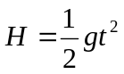，下落的时间不变；
根据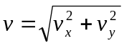，若风速越大，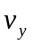越大，则降落伞落地时速度越大；
本题选D。
本题考查运动的合成和分解。
难度：中等。
13. 如图，长为的直导线拆成边长相等，夹角为的形，并置于与其所在平面相垂直的匀强磁场中，磁感应强度为，当在该导线中通以电流强度为的电流时，该形通电导线受到的安培力大小为

（A）0 （B）0.5 （C）（D）

【答案】C【解析】导线有效长度为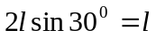，所以该形通电导线受到的安培力大小为，选C。
本题考查安培力大小的计算。难度：易。

14. 分子间的相互作用力由引力与斥力共同产生，并随着分子间距的变化而变化，则[来源:学科网ZXXK]
（A）分子间引力随分子间距的增大而增大
（B）分子间斥力随分子间距的减小而增大
（C）分子间相互作用力随分子间距的增大而增大
（D）分子间相互作用力随分子间距的减小而增大
【答案】B【解析】根据分子力与分子间距离关系图象，如下图，选B。

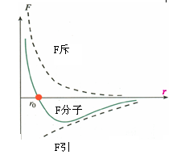
本题考查分子间相互作用力随分子间距的变化，图象的理解。难度：中等。

15. 月球绕地球做匀速圆周运动的向心加速度大小为，设月球表面的重力加速度大小为，在月球绕地球运行的轨道处由地球引力产生的加速度大小为，则
（A） （B） （C） （D）
【答案】B【解析】根据月球绕地球做匀速圆周运动的向心力由地球引力提供，选B。
本题考查万有引力定律和圆周运动。难度：中等。这个题出的好。

16. 如右图，一列简谐横波沿轴正方向传播，实线和虚线分别
表示时的波形，能正确反映
时波形的是图

【答案】D【解析】因为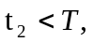可确定波在的时间沿轴正方向传播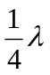，即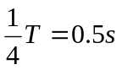，所以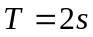，=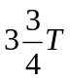，波峰沿轴正方向传播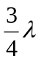，从处到处，选D.
本题考查波的传播及波长、周期等。
难度：中等。
三、多项选择题（共16分，每小题4分。每小题有二个或三个正确选项。全选对的，得4分；选对但不全的，得2分；有选错或不答的，得0分。答案涂写杂答题卡上。）
17. 一定质量理想气体的状态经历了如图所示的、、、四个过程，其中的延长线通过原点，垂直于且与水平轴平行，与平行，则
气体体积在
（A）过程中不断增加
（B）过程中保持不变
（C）过程中不断增加
（D）过程中保持不变
【答案】AB【解析】首先，因为的延长线通过原点，所以是等容线，即气体体积在过程中保持不变，B正确；是等温线，压强减小则体积增大，A正确；是等压线，温度降低则体积减小，C错误；连接ao交cd于e，则ae是等容线，即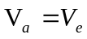，因为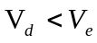，所以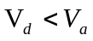，所以过程中体积不是保持不变，D错误；本题选AB。

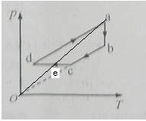
本题考查气体的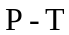图象的理解。难度：中等。对D，需要作辅助线，较难。

18.如图为质量相等的两个质点在同一直线上运动的图像，由图可知
（A）在时刻两个质点在同一位置
（B）在时刻两个质点速度相等
（C）在时间内质点比质点位移大
（D）在时间内合外力对两个质点做功相等
【答案】BCD【解析】首先，B正确；根据位移由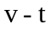图像中面积表示，在时间内质点比质点位移大，C正确而A错误；根据动能定理，合外力对质点做功等于动能的变化，D正确；本题选BCD。
本题考查图象的理解和动能定理。对D，如果根据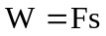则难判断。
难度：中等。
19. 如右图，一有界区域内，存在着磁感应强度大小均为，方向
分别垂直于光滑水平桌面向下和向上的匀强磁场，磁场宽度均为
，边长为的正方形框的边紧靠磁场边缘置于桌面上，[来源:Z.xx.k.Com]
使线框从静止开始沿轴正方向匀加速通过磁场区域，若以逆时针
方向为电流的正方向，能反映线框中感应电流变化规律的是图
[来源:Z,xx,k.Com]

[来源:学科网ZXXK]

【答案】AC【解析】在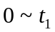，电流均匀增大，.
在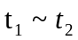，两边感应电流方向相同，大小相加，故电流大，

在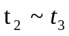，因右边离开磁场，只有一边产生感应电流，故电流小，所以A正确，B错误。同理，因为C是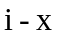图象，不是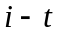图象，所以C中是曲线，C正确D错误。
本题选AC。
本题考查感应电流及图象。
难度：难。

20. 如图，一列沿轴正方向传播的简谐横波，振幅为，波速为，在波的传播方向上两质点的平衡位置相距（小于一个波长），当质点在波峰位置时，质点在
轴下方与轴相距的位置，则

（A）此波的周期可能为
（B）此波的周期可能为
（C）从此时刻起经过，点可能在波谷位置
（D）从此时刻起经过，点可能在波峰位置
【答案】ACD【解析】3种解法
解法1 图象法
对AB选项，根据题意，有两种情况：
第1种情况：
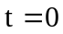波的图象如图2，从图象得，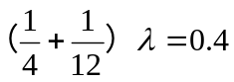，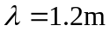，根据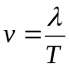，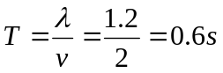，所以波长，周期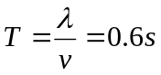，A正确。
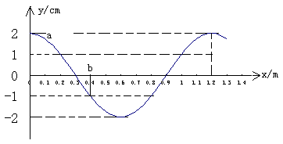
图2
第2种情况：
波的图象如图3，从图象得，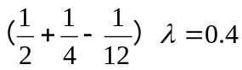，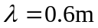， ，根据，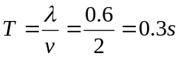，所以，波长，周期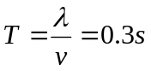。
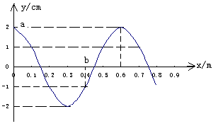
图3
因为只有以上两种情况 ，所以B错误。
对CD选项，根据以上两种情况，也有两种对应的情况：
第1种情况：波长是的波，在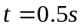波的图象如图4，从图象知，b在波谷，所以C正确。
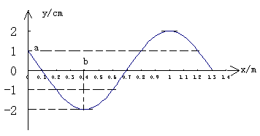
图4
第2种情况，波长是的波，波的图象如图5，从图象知，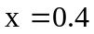的在波峰，所以D正确。
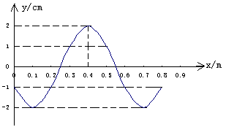
图5
综上各图，所以本题选ACD。
解法2。波函数法
（1）波函数的定义

为了定量地描述介质中波动的情况，必修求得介质中各质元的位移与该质元所处的平衡位置及时间的定量关系，这种定量关系就是波的表达式，也叫做波函数（wave function）。

（2）简谐波函数的推导

设有一波前为平面的简谐波，在均匀介质中沿轴正方向传播，波速为。由于这是一种平面波，所以在与轴垂直的平面上，各点的振动情况是一样的。所以只要讨论轴上各点的振动，就可以知道空间中各点的情况。
以O点为波源，设该处质元做简谐振动，其位移与时间的关系为
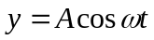
式中A为振幅，为角频率。考察波线O上的任一点P，它离O点的距离为，当波源O的振动传到P点时，P点的质元将重复O点的质元的振动，角频率也相同，但振动的相位要落后于O点。因为O点的振动传到P点需要时间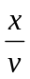，所以P处质元在时刻的振动相位和O点质元在时刻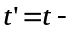的振动相位一样，即其相位为
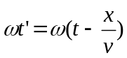
因为平面简谐波传播时各质元的振幅相等，P处质元在时刻的位移为
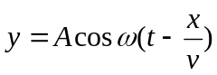，这就是平面简谐波的波函数。
因为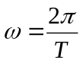,,
所以波函数也可以写为 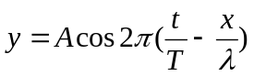
当取某一确定值时，波函数便是某质点的振动方程，例如，便是振源O的振动方程。据此可以画出该质点的振动图象。
当取某一确定值时，波函数便是某时刻的波动方程，例如，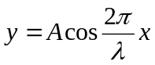便是时刻的波动函数方程。据此可以画出该时刻的波的图象。

（3）本题的波函数解法
波函数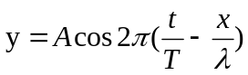，
在求出波长和周期后，
第1种情况，振幅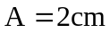，周期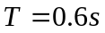，波长，所以具体波函数是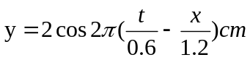，将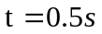和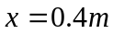代入波函数得：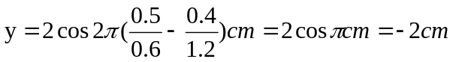，是波谷；所以C正确。
第2种情况，振幅，周期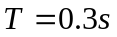，波长，所以具体波函数是，将和代入波函数得：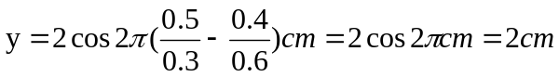，是波峰；所以D正确。
所以本题选ACD。
解法3.用excel根据波函数作图
第1种情况，波函数
作图1.输入，即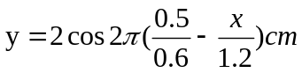，作出时刻的波形图，如图6，
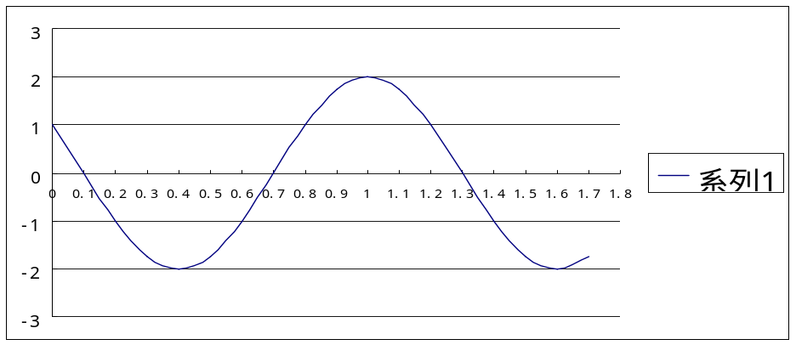
图6
从图6可以看出，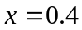的质点，该时刻在波谷，所以C正确。
作图2.输入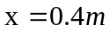，即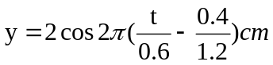，作出的质点的振动图象，如图7，
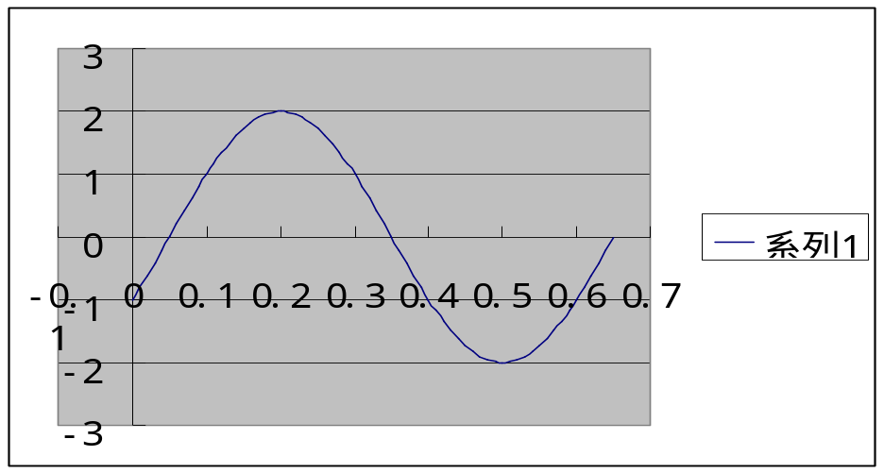
图7
从图7可以看出，在时刻，该质点在最低点（相当于波谷），所以C正确。
第2种情况，波函数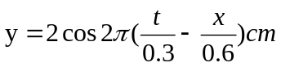
作图1.输入，即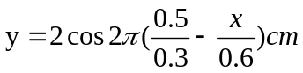，作出时刻的波形图，如图8，

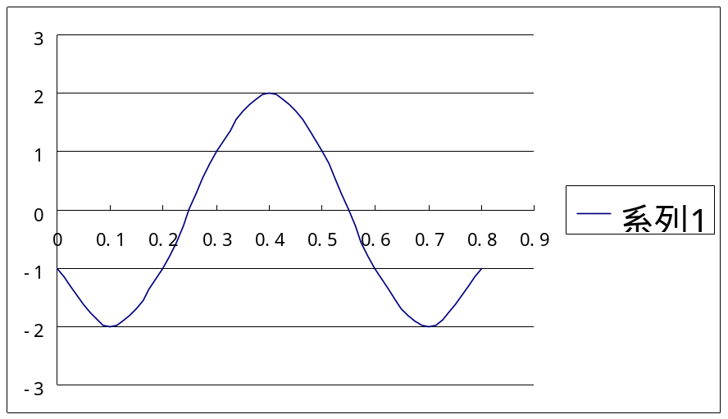
图8
从图8可以看出，的质点，该时刻在波峰，所以D正确。
作图2.输入，即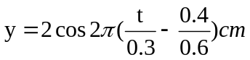，作出的质点的振动图象，如图9，

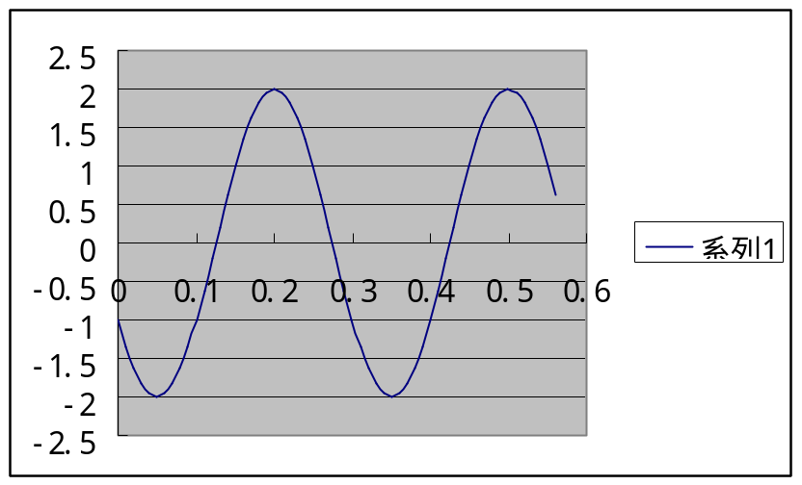
从图9可以看出，在时刻，该质点在最高点（相当于波峰），所以D正确。
综上，本题选ACD。
本题考查波的传播，出现非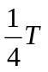和非得整数倍的情况，有新意。
难度：难。

第Ⅱ卷（共94分）
四．填空题（共20分，每小题4分，答案写在题中横线上的空白处或指定位置。）
21.如图，金属环A用轻绳悬挂，与长直螺线管共轴，并位于其左侧，若变阻器滑片P向左移动，则金属环A将向_____（填“左”或“右”）运动，并有_____（填“收缩”或“扩张”）趋势。
【答案】左，收缩【解析】变阻器滑片P向左移动，电阻变小，电流变大，据楞次定律，感应电流的磁场方向与原电流磁场方向相反，相互排斥，则金属环A将向左运动，因磁通量增大，金属环A有收缩趋势。
本题考查楞次定律。难度：易。
22.如图，上端开口的圆柱形气缸竖直放置，截面积为，一定质量的气体被质量为2.0kg的光滑活塞封闭在气缸内，其压强为____pa（大气压强取1.01*，g取）。若从初温开始加热气体，使活塞离气缸底部的高度由0.5m缓慢变为0.51m，则此时气体的温度为____℃。
【答案】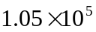，33【解析】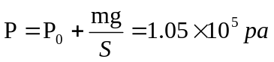，
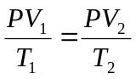,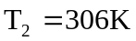,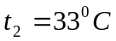
本题考查气体实验定律。难度：易。

23.电动机的自动控制电路如图所示，其中为热敏电阻，为光敏电阻，当温度升高时，的阻值远小于；当光照射时，其阻值远小于，为使电动机在温度升高或受到光照时能自动启动，电路中的虚线框内应选____门逻辑电路；若要提高光照时电动机启动的灵敏度，可以___的阻值（填“增大”或“减小”）。
【答案】或，增大【解析】为使电动机在温度升高或受到光照时能自动启动，即热敏电阻或光敏电阻的电阻值小时，输入为1，输出为1，所以是“或门”。
因为若要提高光照时电动机启动的灵敏度，需要在光照较小即光敏电阻较大时输入为1，输出为1，所以要增大。
24.如图，三个质点a、b、c质量分别为、、（）.在C的万有引力作用下，a、b在同一平面内绕c沿逆时针方向做匀速圆周运动，轨道半径之比,则它们的周期之比=______;从图示位置开始，在b运动一周的过程中，a、b、c共线了____次。
【答案】1:8,14【解析】根据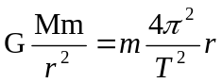，得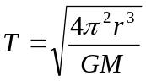,所以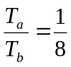，
在b运动一周的过程中，a运动8周，所以a、b、c共线了14次。
解法1。物理情境分析法
在a运动第1周的时间内，b运动了周，如下左图，a与b共线1次，
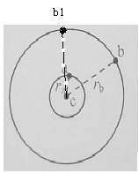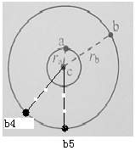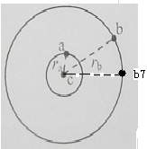
在a运动第2到第4周的时间内，b运动了周，a每周与b共线2次，在a运动第5周的时间内，b运动了周，如上中图，也是共线1次，在a运动第6到第8周的时间内，b运动了周，a每周与b共线2次，（上右图是第8周）。所以从图示位置开始，在b运动一周的过程中，a、b、c共线了14次。
解法2。单位圆与简谐振动法
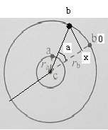
如上图所示，设质点b从b0位置开始以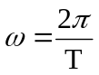的角速度沿单位圆做匀速圆周运动，那么，它在任意时刻（圆心角为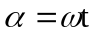）在0b0直径上的投影为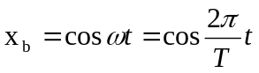，是简谐运动的方程，设a也在这个单位圆上做匀速圆周运动，它的周期是b的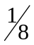，而初相是，则与a对应的简谐运动的方程是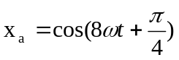=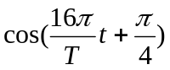，设b的周期为8,则a的周期为1,所以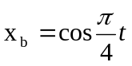，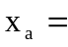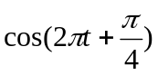，用Excel作出两个图象，如下图，

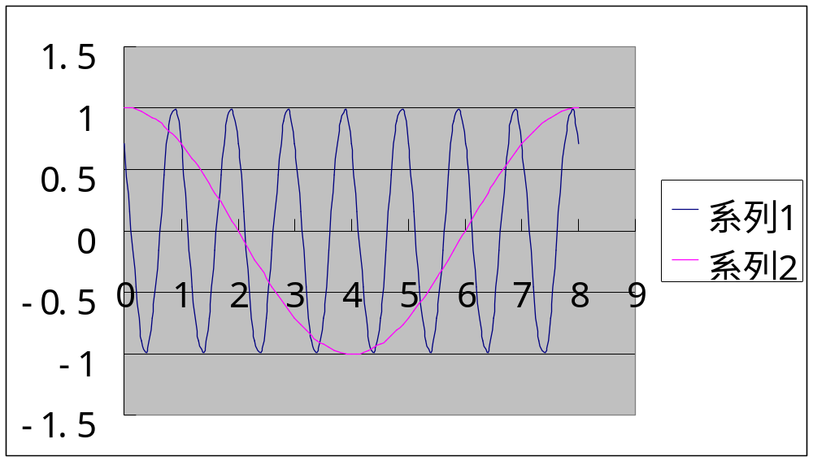
从上图可以看出，a与b的交点有14个，即从图示位置开始，在b运动一周的过程中，a、b、c共线了14次
本题考查万有引力和圆周运动。难度：难。
难在以前的题目从a、b共线开始，在b运动一周的过程中，a、b、c共线了16次，本题开始时刻a、b不共线，所以少了2次，为14次。
25.如图，固定于竖直面内的粗糙斜杆，在水平方向夹角为，质量为m的小球套在杆上，在大小不变的拉力作用下，小球沿杆由底端匀速运动到顶端，为使拉力做功最小，拉力F与杆的夹角a=____，拉力大小F=_____。
【解析】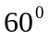，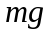【解析】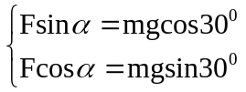，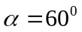，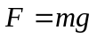，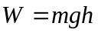。因为没有摩擦力，拉力做功最小。
本题考查力的分解，功等。难度：中等。

26.在用DIS描绘电场等势线的实验中
（1）电源通过正负电极a、b在导电物质上产生的稳恒电流分布模拟了二个_____产生____；用____探测等势点。
（2）（单选题）在安装实验装置时，正确的做法是 （ ）
（A）在一块平整木板上依次放复写纸、白纸、导电纸
（B）导电纸有导电物质的一面应该向上
（C）连接电源正负极的电极a、b必须与导电物质保持绝缘
（D）连接电极a、b的电源电压为交流4~6V

【答案】（1）等量异种电荷，静电场，DIS
（2）B.
【解析】（1）等量异种电荷，静电场，DIS
（2）B.
A应依次放白纸、复写纸、导电纸
C应电极a、b必须与导电物质保持导电
D应连接电极a、b的电源电压为直流4~6V
27．（6分）卡文迪什利用如图所示的扭秤实验装置测量了引力常量G。
(1)(多选题)为了测量石英丝极微的扭转角，该实验装置中采取使“微小量放大”的主要措施
(A)减小石英丝的直径
(B)增大T型架横梁的长度
(C)利用平面镜对光线的反射
(D)增大刻度尺与平面镜的距离
（2）已知T型架水平横梁长度为1,质量分别为m、的球，位于同一水平面，当横梁处于力矩平衡状态，测得m、连线长度r，且与水平横梁垂直；同时测得石英丝的扭转角度为，由此得到扭转力矩k（k为扭转系数且已知），则引力常量的表达式G=_____。
【答案】（1）CD
(2)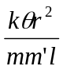
【解析】（1）CD
(2)根据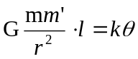，得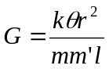。

28.（6分）用DIS研究一定质量气体在温度不变时，压强与体积关系的实验装置如图Ⅰ所示，实验步骤如下：
①把注射器活塞移至注射器中间位置，将注射器与压强传感器、数据采集器、计算机逐一链接；
②移动活塞，记录注射器的刻度值V，同时记录对应的由计算机显示的气体压强值P；
③用图像处理实验数据，得出如图2所示图线，
（1）为了保持封闭气体的质量不变，实验中采取的主要措施是_______；
（2）为了保持封闭气体的温度不变，实验中采取的主要措施是_______和_____；
（3）如果实验操作规范正确，但如图所示的图线不过原点，则代表_____。
【答案】（1）在注射器活塞上凃润滑油
（2）移动活塞要缓慢，不能用手握住注射器封闭气体部分
（3）注射器与压强此传感器连接部位的体积
【解析】（1）用润滑油凃活塞
（2）慢慢抽动活塞，活塞导热
（3）体积读数值比实际值大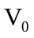。根据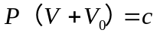，为定值，则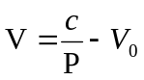.

29.（6分）某同学利用DIS，定值电阻、电阻箱等实验器材测量电池a的电动势和内阻，实验装置如图1所示，实验时多次改变电阻箱的阻值，记录外电路的总电阻阻值R，用电压传感器测得端电压U，并在计算机上显示出如图2所示的关系图线a，重复上述实验方法测量电池b的电动势和内阻，得到图2中的图线b.
（1）由图线a可知电池a的电动势=______V，内阻=____。
（2）若用同一个电阻R先后与电池a及电池b链接，则两电池的输出功率_______（填“大于”、“等于”或“小于”），两电池的效率_____（填“大于”、“等于”或“小于”）。
【答案】（1）2, 0.5 （2）小于，大于
【解析】（1）根据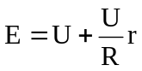，得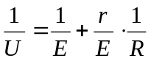,图象，截距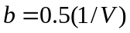,斜率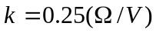,所以电动势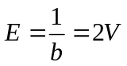,内阻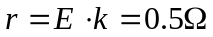。
（2）从图象约知：截距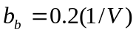,斜率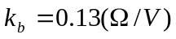，电动势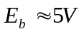,内阻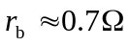。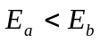，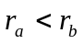，电池的输出功率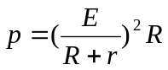,得小于；电池的效率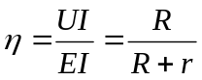，得大于。
本题考查用伏阻法（电压表和电阻箱）测电源的电动势和内阻，图象法，以及电源的输出功率及效率。难度：难。

30.（10分）如图，ABC和ABD为两个光滑固定轨道，A、B、E在同一水平面，C、D、E在同一竖直线上，D点距水平面的高度h，C点高度为2h，一滑块从A点以初速度分别沿两轨道滑行到C或D处后水平抛出。
（1）求滑块落到水平面时，落点与E点间的距离和.
（2）为实现，应满足什么条件？
【解析】(1)根据机械能守恒，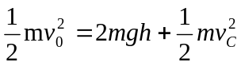,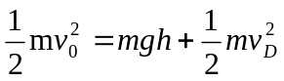
根据平抛运动规律：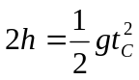,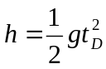
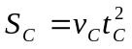,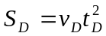
综合得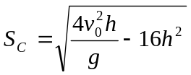，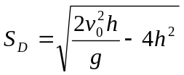.
(2) 为实现<，即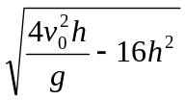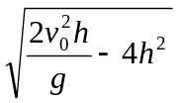,得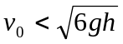，
但滑块从A点以初速度分别沿两轨道滑行到C或D处后水平抛出，要求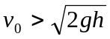，
所以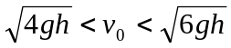。
本题考查根据机械能守恒和平抛运动规律以及用数学工具处理物理问题的能力。
难度：难。

31.（12分）倾角，质量M=5kg的粗糙斜面位于水平地面上，质量m=2kg的木块置于斜面顶端，从静止开始匀加速下滑，经t=2s到达底端，运动路程L=4m,在此过程中斜面保持静止（），求：
（1）地面对斜面的摩擦力大小与方向；
（2）地面对斜面的支持力大小
（3）通过计算证明木块在此过程中满足动能定理。
【解析】（1）隔离法：
对木块：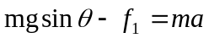，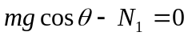
因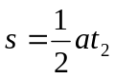，得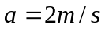
所以，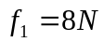,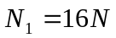
对斜面：设摩擦力向左，则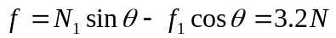,方向向左。
（如果设摩擦力向右，则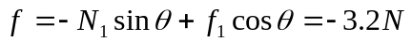，同样方向向左。）
（2）地面对斜面的支持力大小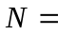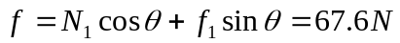。
（3）木快受两个力做功。
重力做功：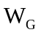=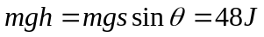
摩擦力做功：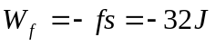
合力做功或外力对木块做的总功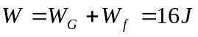
动能的变化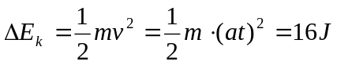
所以，合力做功或外力对木块做的总功等于动能的变化（增加），证毕。
32.（14分）如图，宽度L=0.5m的光滑金属框架MNPQ固定板个与水平面内，并处在磁感应强度大小B=0.4T，方向竖直向下的匀强磁场中，框架的电阻非均匀分布，将质量m=0.1kg，电阻可忽略的金属棒ab放置在框架上，并且框架接触良好，以P为坐标原点，PQ方向为x轴正方向建立坐标，金属棒从处以的初速度，沿x轴负方向做的匀减速直线运动，运动中金属棒仅受安培力作用。求：
（1）金属棒ab运动0.5m，框架产生的焦耳热Q；
（2）框架中aNPb部分的电阻R随金属棒ab的位置x变化的函数关系；
（3）为求金属棒ab沿x轴负方向运动0.4s过程中通过ab的电量q，某同学解法为：先算出金属棒的运动距离s，以及0.4s时回路内的电阻R，然后代入q=求解。指出该同学解法的错误之处，并用正确的方法解出结果。
【解析】(1)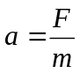，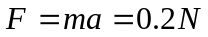,
框架产生的焦耳热Q等于克服安培力做功，所以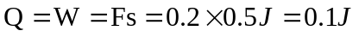
(2) 因为运动中金属棒仅受安培力作用，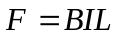,所以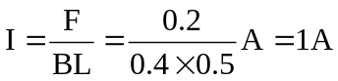,
又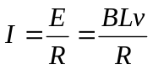,所以.
注意：x是金属棒ab的位置坐标，而不是金属棒运动的位移，所以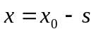，即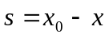
（3）错误之处：因框架的电阻非均匀分布，所求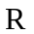是0.4s时回路内的电阻R，不是平均值。
正确解法：因电流不变，所以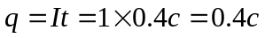。
本题考查电磁感应、电路与牛顿定律、运动学公式的综合应用。难度：难。

33．（14分）如图，一质量不计，可上下自由移动的活塞将圆筒分为上下两室，两室中分别封闭有理想气体，筒的侧壁为绝缘体，上底N，下底M及活塞D均为导体并按图连接，活塞面积。在电键K断开时，两室中气体压强均为，ND间距，DM间距，将变阻器的滑片P滑到左端B，闭合电键后，活塞D与下底M分别带有等量异种电荷，并各自产生匀强电场，在电场力作用下活塞D发生移动。稳定后，ND间距，DM间距，活塞D所带电量的绝对值(式中E为D与M所带电荷产生的合场强，常量)求：

- 两室中气体的压强（设活塞移动前后气体温度保持不变）；
- 活塞受到的电场力大小F；
- M所带电荷产生的场强大小和电源电压U;
- 使滑片P缓慢地由B向A滑动，活塞如何运动，并说明理由。

【解析】（1）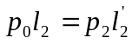，解得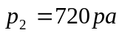
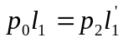，解得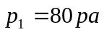
（2）根据活塞受力的平衡，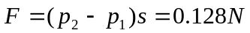。
（3）因为E为D与M所带电荷产生的合场强，是M所带电荷产生的场强大小，所以E=2,所以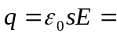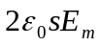，所以=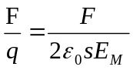,得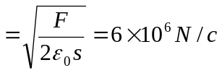。
电源电压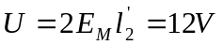.
（4）因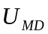减小，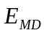减小，向下的力减小，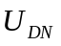增大，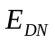增大，向上的力增大，所以活塞向上移动。
本题考查电场、电场力，气体等综合知识和分析综合能力。
难度：难。
把电场和气体结合一起，具有新意。

